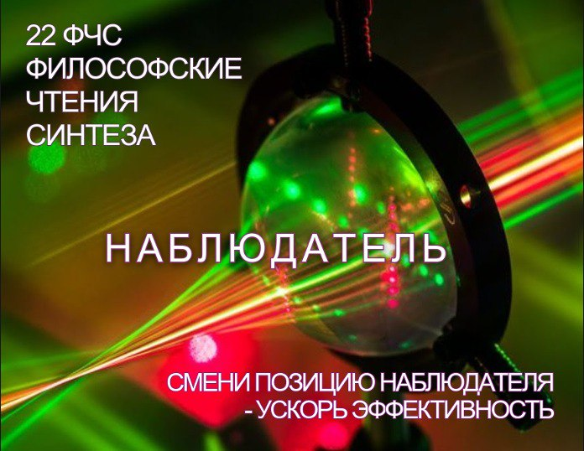

**1 День 1 Часть**

Продолжаем Курс Служащего, какой сегодня Синтез?

Если начали с цифры 22, это значит, что говорим материей, цифры у Мамы. Важно сказать Словом, вначале было Слово. Набираем слова, называется Синтез Наблюдатель Отец Человек Субъект Землянина, дальше… Будда (шестой горизонт), Сути, Владыка, Скорость (частность).

Рассмотрим со стороны Организаций: шестой горизонт, в материи – Синархия каждого, в огне – Синархия Отец Человек Субъекта ИВО.

Так же по горизонтам, нижняя 32-рица Организаций:

1-я Иерархия Каждого

32-я ИВДИВО каждого

33-я Сверхкосмическая Иерархия ИВО

64-я ИВДИВО ИВО

Сегодня 6 горизонт во второй 16-рице (2 курс) – Конституция каждого, огонь Скорость ИВО.

Что на вершине 6 горизонта верхней 16-рицы Огня (стандарт), 64-рицу Базовых Частей вы обязаны знать. Весь 6 горизонт: Части Разум ОЧСЗ (Генезис) – Сообразительность ОЧСЗ (Императив) – Наблюдатель (Скорость) – Сутенность (Сути).

Чем разрабатывался Разум в прошлой эпохе?

Нужно выработать суть курса Посвященного, Служащего. 2 курс очень важен для Учителей, и тех, кто фактически в профессиональной сфере работает учителем в школе и для нас для всех, т.к. каждый из нас является Учителем Синтеза.

Если рассмотреть со стороны огнеобразов, то у нас сегодня Точка, помните стишок? Точка, точка, запятая, вышла рожица кривая! Давайте подумаем, когда у человека реально перекошено лицо? В чем тогда проблема? Ведь очень много историй, когда у людей после инсультов, да и просто есть не симметрия лица или какой-то части тела. Вспоминаем, что мы делаем, когда входим в новый архетип? Стяжаем Новое рождение и Рождение свыше! А как именно мы рождаемся свыше? Мы стяжаем в Монаду Образ Отца. И именно от несоответствия Образа (а мы все по образу и подобию), или от его отсутствия у человека могут возникать такие проблемы. При рождении Отец закладывает нам в Монаду определенные компетенции, конституция, Образ. Все люди разные, у кого-то конституция тела плотная, у кого-то худощавая.

Вспомните, когда последний раз вы обновляли какой-либо свой образ? Образ учителя, Образ риелтора, и это только в профессиональной деятельности. В любой Сути всегда стоит Образ, если его нет, то никакая Суть не сложится.

Наблюдение! Как начинается у нас 6 Синтез второго курса (за окном звуки ремонтных работ, выдалбливание земли, сброс камней)? Подобные ситуации возникают на многих Синтезах по 6 горизонту.

В чем проявляется Посвященный и Служащий по отношению к материи? Много ситуаций, когда люди не обращают внимания на такие мелочи, как упавшая и не поднятая бумажка, мусор на улице или неубранная в гостиничном номере постель, посуда. Это проявление не только внутренней культуры, а больше утонченности, уважения к Матери, которая заметит каждую такую мелочь, и соответственно ответная реакция не заставит себя ждать. Отработки могут быть разными и человек не всегда их может отследить, но то, что они будут это точно.

Наша Планета Земля – это молодая Девушка, в которой растет определенная Субъектность. Субъектность тоже может быть разная, у Посвященного одна, у Служащего другая. Субъектность взращивается и формируется Изначально Вышестоящим Отцом (огнем, духом, светом, энергией. И если рассматривать свойства субъектности с точки зрения этой четверицы, то 1 курс – это Энергия ИВО (частности), 2 курс – Свет ИВО (аппараты), именно их мы сейчас и формируем!!! 3 курс – Дух ИВО (системы), 4 курс – Огонь ИВО (части).

Вернемся к Точке, как к огнеобразу. Из множества Точек получается Прямая, где может быть точка А и точка Б. И расстояние между ними человек формирует сам, насколько будет этот промежуток длинным или коротким. Люди часто все усложняют, а у Отца все просто. И если нет упрощенности, то это как раз говорит о неразвитости частей 6го горизонта.

На прошлом синтезе мы разрабатывали Голос Полномочий, сейчас нам нужно развернуть Наблюдателя вокруг Планеты.

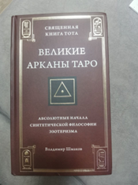А сейчас вспомним историю, с чем ассоциируется цифра 22? 22 аркана, помните, как Будда сидел в Лотосе? Тогда в Лотосе не было зерцала, а было колесо Сансары, которое Будда взял в правую руку, когда сел в лотос, отсюда и говорят о самостоятельном владении, управлении собственной судьбой. Так вот арканы, похожие на лассо, это как веревки, которые обхватывали человека и, по сути, он не мог отклониться от своей судьбы. Воспитание при этом человека могло быть и кнутом, от куда фраза «Кнут и пряник». В Америке до сих пор, например, во многих штатах воспитание детей на законодательном уровне с помощью физического наказания за плохое поведение или за плохие оценки. И рабовладение в последнем штате отменено только в 2013 году. Это к чему, очень много животности в человечестве. Один из русских ученых, Горяев, обнаружил в цепочке ДНК человека геномы рептилий.

На сайте Синтез.орг в библиотеке можно найти книгу автора Владимира Шмакова, где он очень хорошо описывает арканы прошлой эпохи. Рекомендация к прочтению.

Сейчас в практике, нужно будет глубоко поработать с Отцом по переплавке Арканов, работе с Лотосом. Наблюдение уже из современного Синтеза: были случаи, когда в Лотосе у Должностно полномочного был еще внутри маленький Лотос, как в большом доме установлена маленькая палатка посредине комнаты. От любого человека для Отца важно самостоятельное решение, что-то поменять, Отец, Кут Хуми помогут в действии, но изначальная просьба должна быть от вас. В Духе может быть много каких-либо заноз, и избавиться от чего-то, изменить, решение, волеизъявление должно быть ваше.

***Время 02:03:51 – 03:20:03***

***Практика №1. Проработка 22 Арканов, преображение Лотоса Духа. Вхождение в 22 Синтез ИВО. Стяжание 3-ричного Наблюдателя: Наблюдатель Каждого, Наблюдатель Социума, Наблюдатель ИВДИВО.***

**1 День 2 Часть.**

Что дает Прачасть, Прабуддика, как материя. Это запредельное, внутреннее, которое копится и еще не проявлено. У Отца постоянный поток Синтеза, поэтому он (Синтез) всегда новый. И именно Пробуддическое тело может распознать, адаптировать новый синтез, дает возможность нам выйти на шаг вперед, ориентирует нас, делает свободным в Отце. Складывает сложное в простое, адаптирует сутевые Образы. И эти процессы от сложного к простому это процессы Разума.

Рассмотрим Горизонты Разума. Всегда идут Части троично в связке. Сверху, в 16-рице Учителя Сердце (основа) – Разум – Парадигма (тело), то есть Разум опирается на Сердце и устремляется в Парадигму.

У Ипостаси Осмысленность – Сообразительность – Идейность, для Служащего Голос Полномочий – Наблюдатель – Образ-Тип, у Посвященного Престол – Сутенность – Столп. Связка всегда очень жесткая, нельзя работать с чем-то одним.

Очень важно, особенно при наборе текстов Синтеза убрать все собственные или чужие эмоциональные состояния, должно остаться только выражение и Огонь Кут Хуми.

Всегда нужен контроль над эманациями, что мы эманируем, какие состояния, особенно реагирует на это территория ИВДИВО.

ВАЖНО!!! Увеличиваем количество эманируемых импульсов гражданам Подразделения ИВДИВО Хакасия до 1,8 миллионов (информация от Кут Хуми).

Далее разбор рисунка схемы: компетенции, космосы, реализации.

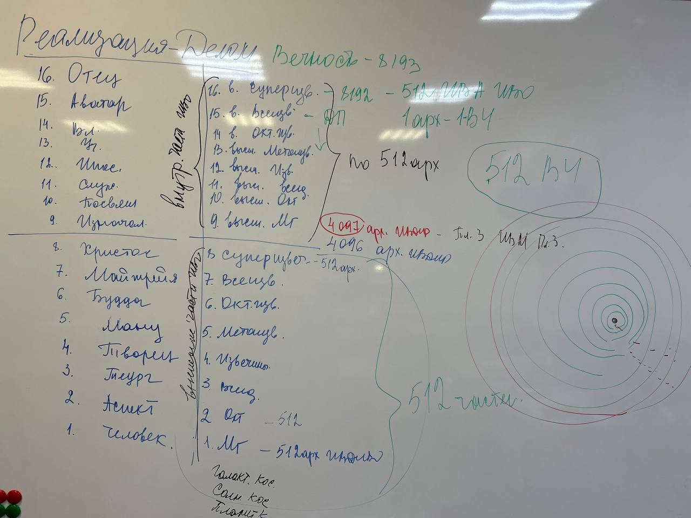

***Время 01:46:06 – 02:02:19***

***Практика №2. Разработка Высшей Части ответственности каждого, стяжание 512-рици Высших Частей 8 Высших Космосов 512-рицы космических Частей 8 Космосов, пробуждение Октоизвечным Буддой. Развертка 1024 Частей. Вхождение в Ночную подготовку.***

**2 День 3 Часть**

Вторым курсом возжигается, разрабатывается Разум Служащего. Во всем ИВДИВО вторыми курсами идет разработка концентрацией Света и накопление Огня и Световещества.

Далее пояснения по таблице, где 64-рица Аватаров Отцов, которые были Аватарами Ипостасями, огонь и синтез по распоряжениям. Нить Синтеза 498/450 строки.

У Аватаров есть Организации, Управления, у Аватаресс – отделы.

Все, что выше 8 Космосов, для нас Пра…, Синтез Отца для нас тоже Пра.., и адаптируют его для нас Аватарессы.

Таким образом 8 столбцов из 512-рицы разрабатывают все 64 горизонта.

Возврат к теме одежды, не только для Советов или Синтеза нужна особенная «форма», для прогулок, хождения по городу так же рекомендуется красивая и опрятная одежда (не спортивные костюмы). Форма имеет значение!!! Раньше, когда в школах, на предприятиях была форма, срабатывала отстройка внутреннего состояния.

На вышестоящих Синтезах, на практиках, увидели Совет пяти Отцов. Отцы из других цивилизаций месяц работали с нашим человечеством, так как наши действия в Космосах, наше развитие, в том числе и заселение тремя видами стяжаемых тел архетипов влияет на другие цивилизации.

Вспомним историю, вначале было Слово, сколько раз урезали наш русский алфавит? Петр 1, Кирилл и Мефодий. Было 49 букв, потом 38, сейчас 33. В Английским алфавите, например 22 буквы.

Раньше алфавит был более смысловой, многие буквы являлись самостоятельными словами. И это сокращение отразилось на генетике, слово напрямую влияет на генетическую цепочку ДНК.

Иностранные языки в этом смысле очень ограниченны, не разнообразны, одно слово может иметь несколько значений, различие в значении иногда артиклями, или вовсе интонацией, максимально все упрощается.

В чем смысл! Нельзя упрощаться, ни в словах (фразах, выражениях), ни в одежде. Нужно читать научную литературу, хотя бы по чуть-чуть (рекомендации с вышестоящих Синтезов), узнавать новые слова, внедрять их в свою речь. Человеческий мозг на данный момент работает на 7 бит, при этом обрабатывает информации на 3-4, а должен на 64 бита.

Вопрос о каллиграфии и отличие от русского таких языков, как японский. Китайский – они не влияют на генетику, в алфавитах присутствуют символы, а не буквы.

Вопрос о квадроберах, люди, которые поддаются этому влиянию и выражают поведение животных вполне могут в следующем воплощении быть животным.

Итоги ночной подготовки: Кут Хуми сказал не хватает Скорости, особенно в принятии решений, еще одна интерпретация цифры 22 (2*2 – срединный путь Будды), задача пройти посередине, золотая середина во всем.

Важно!!! Разработка формы с Аватаром Дзеем, научить свои тела при выходе в залы к Аватарам или ИВО мгновенно одеваться в форму. Это разработка утонченности.

Ситуации бывают разные и в жизни, и во сне. Наблюдатель всегда предвидит и сможет предупредить, уберечь от каких-либо опасностей, так как события на физике всегда формируются в тонком мире. Это как раз то, в чем состоит разработка и дееспособность Наблюдателя.

Наблюдатель Социума – семья воспитывает изначально, закладываются нормы, правила поведения, появляется определенная насмотренность. Образы появляются, когда идет образование делом, воспитание – восполнением питания.

С этой части начинаются изменения, именно Наблюдатель будет работать с Аватарами, Владыками.

Рекомендация!!! Месяц работы с Наблюдателем ИВО, разработка тела Скорости, частными зданиями.

ИВДИВО тело Скорости насыщенно Пробуддической материей. Наша скорость напрямую зависит от разработки этой материи.

Обсуждение выходов из нестандартных ситуаций, в том числе и в тонком мире, с помощью 96 инструментов, один из самых универсальных Меч.

Рекомендации из ночной подготовки: разработка с ИВАС Ян и Стафия по насыщению сферы подразделения их синтезом на придание формы.

***Время 02:33:42 – 03:39:29***

***Практика №3. Стяжание 6 частей 22 горизонта, Новое Рождение и Рождение Свыше в 7 Октаве, 519 архетип ИВДИВО.***

**2 День 4 Часть**

Скорость — это Будда.

Что поможет усилить скорость, как вариант проработка части с Аватарами.

Названия частей только два вида ИВО (Изначально Вышестоящего Отца) и ОЧСЗ (Отец Человек Субъект Землянина), произносим в практиках в зависимости от того, какую именно часть имеем в виду, свою или ИВО.

Субъядерность рассматриваем как 8рицу Субъекта от Отца до Изначального, по видам Космоса с 9 по 16.

В предыдущую расу была только одна Высшая Часть – Высшая душа, Высший Разум только формировался. Где именно? У Будды, который сидел в Лотосе, в капле Я Есмь, которая вошла в Оджас. Именно оттуда вышла Часть Сознание, Огонь Сатори.

Разбор слова Сат – ори. Истину орущий (слово орать в современном мире заменено понятие – говорить, петь). Ор – Хор (хоровое пение, которое выравнивает, гармонизирует состояние).

Капля Я Есмь в Лотосе зарождалась над Сансарой, колесом жизни.

Нигде не написано, но по организации посвященскости при зарождении Я Есмь огненной, то, что это Разум, могли знать только Посвященные. Если Христос – Глава Иерархии, можно предположить, что он ввел Высший Разум (тоже огонь) в Дом Отца.

Будда своим разработанным телом смог впитать эту каплю Я Есмь, смог войти в Самадхи, при этом не уйти в Ад (Сам – Ад – Хи), а войти в Огненный мир. И так как капля Я Есмь вошла в Хум, значит Хум у Будды уже был, откуда? Значит его (Будду) наделил Хум Кут Хуми, так как он и есть Хум, разработка Хум. Когда Будда достиг плана Кут Хуми, огнем Самадхи сформировал Кундалини – концентрат энергии жизни (именно благодаря ему мы прямоходящие). Кундалини – это сгусток огненной энергии в копчике, его рисуют в виде змеи (мудрость), а именно на Луче Любви и Мудрости у Кут Хуми Будда получил Хум и сформировал Оджас. И тогда капля Разума огнем Кундалини вошла в Оджас и из Капли Я Есмь появилось Сознание. И у Посвященных, у которых была Чаша ментальная стала Огненная.

Дополнительное пояснение по таблице 1024 Частей (512 Высших, 512 Космических).

***Время 01:17:22 – 01:46:58***

***Практика №4. Завершение воспитания трех видов тел (ипостасных, Трансвизорных, Синтез тел) в 13-14 Октаве, 525-526 архетипа ИВДИВО, стяжание трех видов тел в 530 Архетипе ИВДИВО, архетипических и в реальности.***

***Время 01:46:58 – 01:51:34***

***Практика №5. Стяжание 16 видов компетенций, вхождение в разработку Скорости.***

***Время 01:51:34 – 02:05:25***

***Практика №6. Итоговая.***

***Набрал(а) и проверил(а****): Аватаресса Вечной Сверхкосмической Информации и Синтеза Частностей ИВО ИВАС Саввы ИВО ИВАС Кут Хуми ИВО ИВДИВО Хакасия Марина Лебедева.*

*Сдано КХ. 29.11.2024*